Tabla 1. Modelo clásico: relaciones entre organizaciones, medios y audiencias
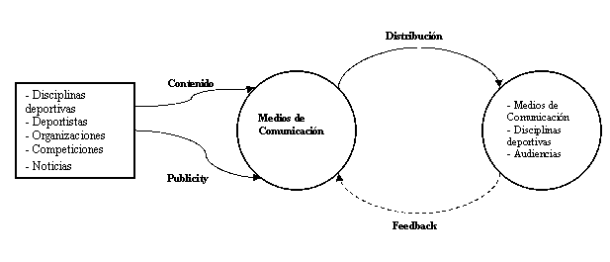
Fuente: Schultz et al. (2010: 2)

Tabla 2. Modelo 2.0: relaciones entre organizaciones, medios y audiencias
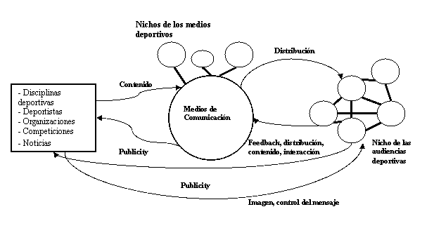

Fuente: Schultz et al. (2010: 2)

Tabla 3. Utilidad de las herramientas online de los clubes.
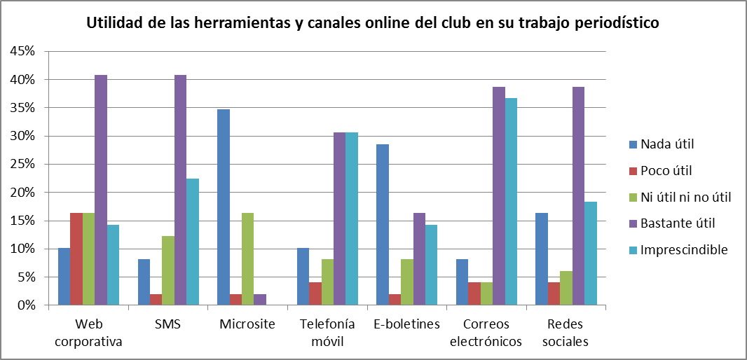

Tabla 4. Credibilidad de las herramientas comunicativas online de los clubes.
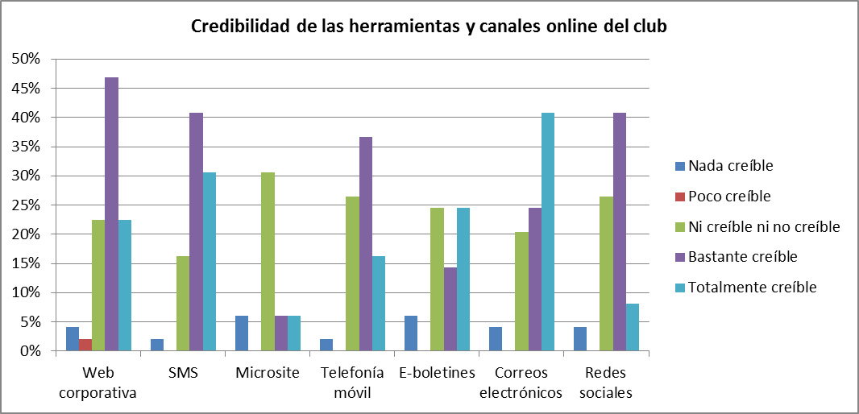

Tabla 5. Valoración de los periodistas sobre los contenidos del sitio web de los clubes.
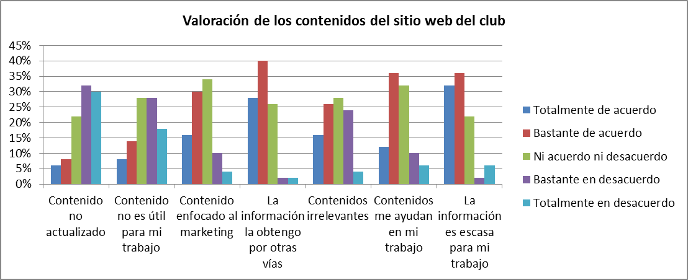

Tabla 6. Credibilidad de los medios sociales de los futbolistas de los clubes.
